POZVÁNKA
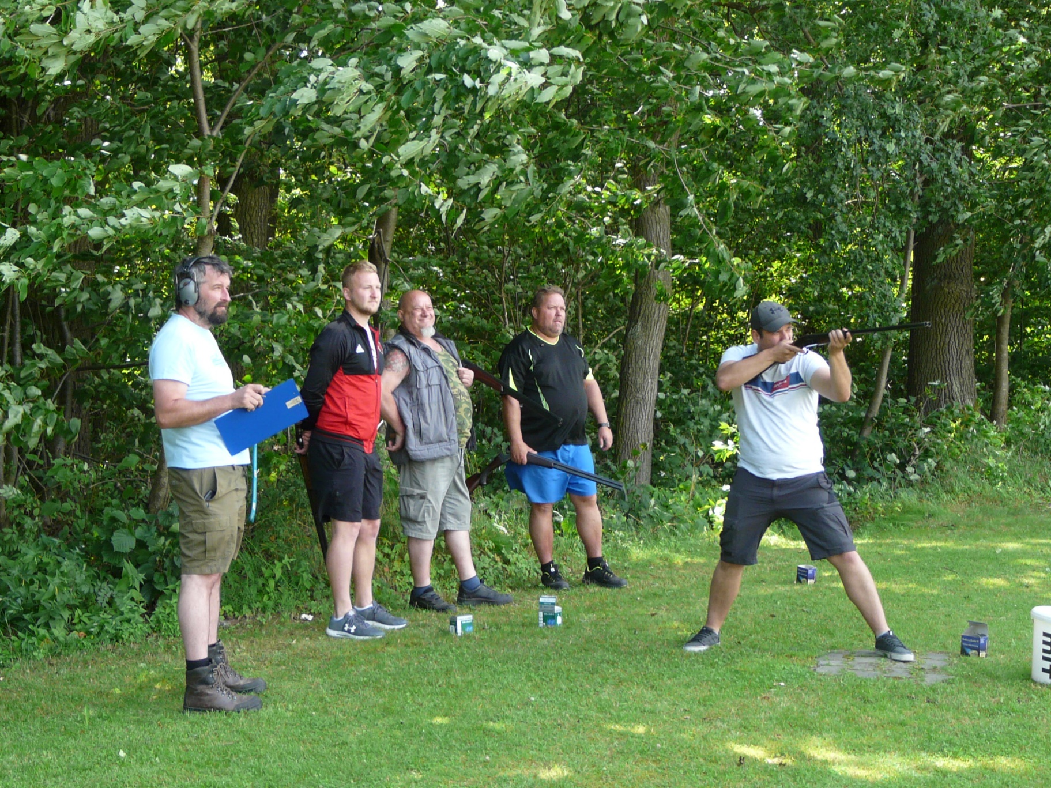
NA XII. ROČNÍK DOUBRAVICKÉHO STŘELECKÉHO DNE

8.ČERVENCE OD 13,00 V NEDABYLSKÉ HOŘE
ZÁJEMCI HLASTE SE U ZDEŇKA SCHAFFELHOFERA st.
(KVŮLI OBJEDNÁVCE STŘELIVA)

